ПАСПОРТ
Контакты дополнительные серии ZB2
1. Назначение и область применения
- Контакты дополнительные серии ZB2 применяются как аксессуар к светосигнальной аппаратуре и кнопкам управления cерии XB2.
- Каждую кнопку управления и переключатель серии XB2 можно доукомплектовать дополнительными замыкающими и размыкающими контактами в различном сочетании.

2. Технические характеристики
- Технические характеристики дополнительных контактов приведены в таблице 1

Таблица 1
Тип изделия или компонента | Контакт дополнительный
Наименование компонента | ZB2
Конфигурация контактов | 1NO, 1NC
Условный тепловой ток Ith, А | 10А
Номинальное напряжение изоляции Ui, В | 600V
Номинальное выдерживаемое импульсное напряжение Uimp, кV | 6 kV
Номинальный рабочий ток Ie, A | 1,2А при 600В, АС-15
Номинальный рабочий ток Ie, A | 3А при 240В, АС-15
Номинальный рабочий ток Ie, A | 6А при 120В, АС-15
Номинальный рабочий ток Ie, A | 0,1А при 600В, DC-13
Номинальный рабочий ток Ie, A | 0,27А при 250В, DC-13
Номинальный рабочий ток Ie, A | 0,55А при 125В, DC-13
Электрическая износостойкость, циклов В-О, не менее | 1х10⁶
Механическая износостойкость, циклов В-О, не менее | 5х10⁶

- Габаритные размеры зажимов представлены на рисунке 1

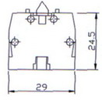
Рис. 1 Габаритные размеры
3. Электрические схемы

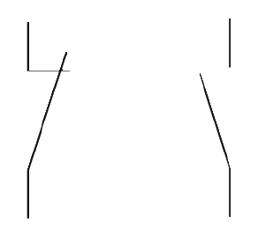

1NC 1NO

4. Условия хранения

4.1. Температура среды при эксплуатации контактов дополнительных - от -40⁰С до +70⁰С.

5. Гарантийные обязательства
Гарантийный срок эксплуатации соединителей - 2 года с даты продажи потребителю, при условии соблюдения потребителем правил эксплуатации, транспортирования и хранения.

6. Утилизация
Контакты дополнительные серии ZB2 не подлежат специальной утилизации. Утилизация цветных металлов производится в соответствии с действующими правилами.

ОТМЕТКА О ПРОДАЖЕ
Дата изготовления «____» ______________ 20___ г.

Дата продажи «____» ______________ 20___ г.

Подпись продавца ____________

Печать фирмы-продавца М.П.

Изготовитель: Tengen Group Co, Ltd
Завод: Zhejiang Tengen Electrics Co, Ltd, №332, Liule Road, Liu Shi Town, Yueqing City, Zhejiang Province, Китай
Уполномоченное изготовителем лицо: ООО «Нова систем», Республика Беларусь, 220114, г. Минск, ул. Ф. Скорины, д.14, к.300
Импортер: ООО «Нова систем», Республика Беларусь, 220114, г. Минск, ул. Ф. Скорины, д.14, к.300

